Anti-Juegos

Driver PS1 (sin obstáculos)

Driver originalmente es un juego de finales de los años 90s en donde asumimos el rol de un policía que debe infiltrase en una organización criminal, la forma en que nos insertamos en la delincuencia es mediante nuestra habilidad para conducir.

Imagen Gameplay tutorial.

Las misiones cronometradas, los coches policías queriéndonos detener y las barras de daño y vandalismo son obstáculos a que generan un riesgo para nuestro personaje en el juego.

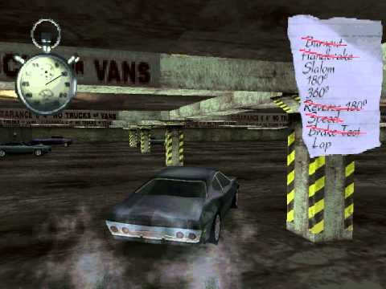

Desde un principio nos la ponía difícil cuando el tutorial era una lista de acciones y maniobras a realizar con nuestro auto en un garaje, dónde con sólo perder milésimas de segundos no llegábamos a completarlo,

Imagen Gameplay misiones con obstáculos.

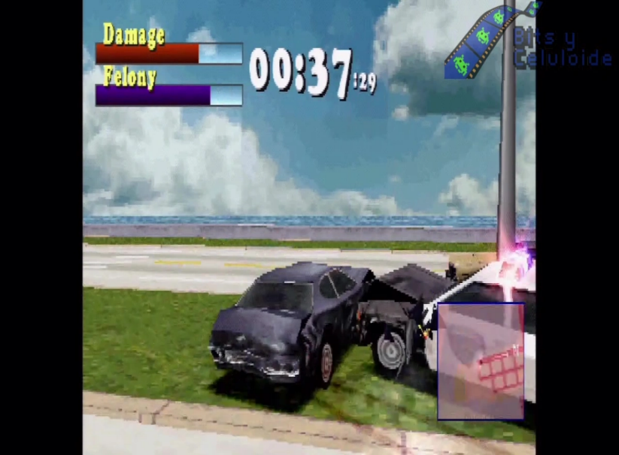

Imagen Gameplay sin obstáculos.

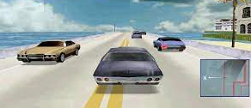

Sin riesgos el objetivo final es el mismo, conducir y hacer lo que se nos pida para terminar la misión. Los riesgos u obstáculos son necesarios para que Driver sea considerado un juego.

Popeye (sin objetivos)

Popeye originalmente es un videojuego Arcade de los años 80s en donde el objetivo de nuestro personaje es juntar todos los corazones u otros objetos que Olivia nos arroja.

Imagen Gameplay sin objetivos.

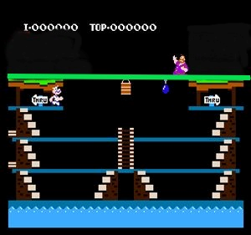

Popeye sin Olivia no es un juego porque no tenemos ningún objetivo, nada más es correr del tirano Brutus por toda la pantalla evitando que nos atrape.